Especificación de Requerimientos de Software

para

Carpeta Ciudadana

Version 1.0 approved

Hesho por Daniel Arango Hoyos y Rony Rafael Romero

EAFIT

08/03/2023

Table of Contents

1. Introducción 1

1.1 Propósito 1

1.2 Document Conventions 1

1.3 Audiencia objetivo y recomendaciones 1

1.4 Alcance del Producto 1

1.5 References 1

2. Overall Description 2

2.1 Product Perspective 2

2.2 Product Functions 2

2.3 User Classes and Characteristics 2

2.4 Operating Environment 3

2.5 Design and Implementation Constraints 3

2.6 User Documentation 3

2.7 Assumptions and Dependencies 3

3. External Interface Requirements 3

3.1 User Interfaces 3

3.2 Hardware Interfaces 4

3.3 Software Interfaces 4

3.4 Communications Interfaces 4

4. Requerimientos Funcionales 4

4.1 Registro de usuarios (REQ-A) 4

4.2 Ingreso de usuarios (REQ-B) 5

4.3 Almacenamiento de archivos (REQ-C) 6

4.4 Compartición y descarga de archivos (REQ-D) 7

4.5 Recepción y solicitación de archivos (REQ-E) 8

4.6 Seguimiento del estado de archivos (REQ-F) 9

4.7 Transferencia de usuarios (REQ-G) 10

4.8 Servicios Premium (REQ-H) 11

5. Requerimientos no Funcionales 12

5.1 Privacidad de datos (RNF01) 12

5.2 Disponibilidad de la plataforma (RNF02) 12

5.3 Interfaz intuitiva (RNF03) 13

5.4 Crecer a medida (RNF04) 13

5.5 Compatibilidad con otros sistemas (RNF05) 13

5.6 Rendimiento del sistema (RNF06) 14

6. Mapeo Requerimientos no Funcionales vs QoS 14

7. Diagrama de Contexto 15

Revision History

|  |  |  |  |
| --- | --- | --- | --- |
| **Name** | **Date** | **Reason For Changes** | **Version** |
|  |  |  |  |
|  |  |  |  |

# Introducción

## Propósito

El principal propósito de este documento es especificar los requerimientos de software del proyecto gubernamental Carpeta Ciudadana Electrónica, la cual sirve para almacenar, acceder y gestionar documentos relevantes de cualquier persona para el gobierno.

## Document Conventions

<Describe any standards or typographical conventions that were followed when writing this SRS, such as fonts or highlighting that have special significance. For example, state whether priorities for higher-level requirements are assumed to be inherited by detailed requirements, or whether every requirement statement is to have its own priority.>

TBD

## Audiencia objetivo y recomendaciones

El público objetivo de este documento tanto el profesor de la materia como aquellos compañeros de aula que deseen indagar sobre nuestra implementación del proyecto.  
En esta primera entrega es recomendable enfocarse en la sección 4 y 5, ya que en esta se cubren los requisitos del enunciado de la primera entrega.

## Alcance del Producto

El producto Carpeta Ciudadana Electrónica tiene la intención de ser un repositorio nacional para el archivado y acceso fácil de documentos de los ciudadanos, dentro del cual cada ciudadano tendrá una carpeta en la que estarán todos los documentos de un ciudadano que le compete al gobierno y a distintos entes públicos y privados para acelerar y facilitar todos los procesos burocráticos dentro de estos.

Como operador, el principal objetivo es servir de puente entre el usuario y el centralizador, para poder albergar los archivos del usuario, notificar al centralizador de la existencia del usuario, notificarlo de los documentos que este tiene, brindar los documentos a las empresas y entes que lo requieran, entre otros.

## References

Caso de Estudio – Carpeta Ciudadana

# Overall Description

## Product Perspective

La Carpeta Ciudadana es un sistema virtual que permite a los ciudadanos almacenar documentos y compartirlos fácilmente con entidades y empresas, con garantías de seguridad similares a las de los trámites físicos. El sistema cuenta con operadores privados que ponen su propia infraestructura para prestar servicios básicos gratuitos y servicios "Premium" por los cuales pueden cobrar.

## Product Functions

* Es un repositorio virtual para almacenar documentos a perpetuidad.
* Permite compartir fácilmente documentos con entidades y empresas.
* Ofrece garantías de seguridad equivalentes a las de trámites como apostillas y autenticaciones.
* Cuenta con la participación de actores privados como operadores del sistema.
* Los operadores ofrecen servicios básicos gratuitos y servicios premium por los cuales pueden cobrar.
* El Estado ofrece servicios técnicos de base para permitir la interoperabilidad entre los actores del sistema.
* Un ciudadano solo puede estar registrado ante un operador a la vez, pero puede solicitar la transferencia de un operador a otro.
* La cuenta de correo generada para cada ciudadano no puede ser cambiada después del registro inicial.
* Los documentos subidos a la carpeta deben estar firmados digitalmente para garantizar su autenticidad.
* Los metadatos asociados a los documentos permiten clasificarlos, identificarlos y contextualizarlos.
* El sistema permite armar paquetes de documentación para enviar a entidades públicas.
* Los documentos electrónicos están firmados para garantizar su autenticidad.
* El sistema permite recibir notificaciones por correo electrónico o SMS.
* Los documentos pueden ser descargados para imprimirlos o dejados en la carpeta a perpetuidad

## User Classes and Characteristics

<Identify the various user classes that you anticipate will use this product. User classes may be differentiated based on frequency of use, subset of product functions used, technical expertise, security or privilege levels, educational level, or experience. Describe the pertinent characteristics of each user class. Certain requirements may pertain only to certain user classes. Distinguish the most important user classes for this product from those who are less important to satisfy.>

**TBD**

## Operating Environment

<Describe the environment in which the software will operate, including the hardware platform, operating system and versions, and any other software components or applications with which it must peacefully coexist.>

**TBD**

## Design and Implementation Constraints

<Describe any items or issues that will limit the options available to the developers. These might include: corporate or regulatory policies; hardware limitations (timing requirements, memory requirements); interfaces to other applications; specific technologies, tools, and databases to be used; parallel operations; language requirements; communications protocols; security considerations; design conventions or programming standards (for example, if the customer’s organization will be responsible for maintaining the delivered software).>

**TBD**

## User Documentation

<List the user documentation components (such as user manuals, on-line help, and tutorials) that will be delivered along with the software. Identify any known user documentation delivery formats or standards.>

**TBD**

## Assumptions and Dependencies

<List any assumed factors (as opposed to known facts) that could affect the requirements stated in the SRS. These could include third-party or commercial components that you plan to use, issues around the development or operating environment, or constraints. The project could be affected if these assumptions are incorrect, are not shared, or change. Also identify any dependencies the project has on external factors, such as software components that you intend to reuse from another project, unless they are already documented elsewhere (for example, in the vision and scope document or the project plan).>

**TBD**

# External Interface Requirements

## User Interfaces

<Describe the logical characteristics of each interface between the software product and the users. This may include sample screen images, any GUI standards or product family style guides that are to be followed, screen layout constraints, standard buttons and functions (e.g., help) that will appear on every screen, keyboard shortcuts, error message display standards, and so on. Define the software components for which a user interface is needed. Details of the user interface design should be documented in a separate user interface specification.>

**TBD**

## Hardware Interfaces

<Describe the logical and physical characteristics of each interface between the software product and the hardware components of the system. This may include the supported device types, the nature of the data and control interactions between the software and the hardware, and communication protocols to be used.>

**TBD**

## Software Interfaces

<Describe the connections between this product and other specific software components (name and version), including databases, operating systems, tools, libraries, and integrated commercial components. Identify the data items or messages coming into the system and going out and describe the purpose of each. Describe the services needed and the nature of communications. Refer to documents that describe detailed application programming interface protocols. Identify data that will be shared across software components. If the data sharing mechanism must be implemented in a specific way (for example, use of a global data area in a multitasking operating system), specify this as an implementation constraint.>

**TBD**

## Communications Interfaces

<Describe the requirements associated with any communications functions required by this product, including e-mail, web browser, network server communications protocols, electronic forms, and so on. Define any pertinent message formatting. Identify any communication standards that will be used, such as FTP or HTTP. Specify any communication security or encryption issues, data transfer rates, and synchronization mechanisms.>

**TBD**

# Requerimientos Funcionales

## Registro de usuarios (REQ-A)

4.1.1 Descripción y prioridad.

El sistema debe permitir el registro único de cada ciudadano en la Carpeta Ciudadana proporcionando información personal como su nombre, número de documento, correo electrónico, entre otros.

**Prioridad: 9**

4.1.2 Secuencias de estímulo/respuesta

El registro requerirá que el usuario ingrese información personal, tales como la dirección del correo principal, nombres, número de identificación, fecha de nacimiento, entre otros; esto con el fin de brindarle una dirección de correo con la cuál va a acceder al sistema.

4.1.3 Dependencias

Ninguna.

4.1.4 Validación

Se considerará completado si el usuario es registrado con éxito y no se generan múltiples cuentas para un único usuario.

4.1.5 Requerimientos Funcionales

REQ-A1: El registro se debe realizar únicamente una vez por persona, en este se incluyen datos esenciales para la identificación de la persona, como el nombre, número de identificación y correo electrónico.

REQ-A2: El sistema debe de enviar la información a la *GOV CARPETA* para comprobar si el usuario ya se encuentra registrado.

REQ-A3: Si el usuario ya se encuentra registrado en la base de datos de la *GOV CARPETA*, el sistema debe denegar su registro.

REQ-A4: En caso contrario, se le debe permitir el registro al usuario.

REQ-A5: Una vez registrado, se le debe enviar la información correspondiente a la GOV CARPETA.

4.1.6 Restricciones

El correo debe de tener un formato adecuado.

Tanto el correo como el número de identificación no pueden estar previamente registrados.

4.1.7 Condiciones de error

Si el usuario tiene documentos o correo previamente registrados, o si la información no coincide o muestra discrepancias, se le notificará al usuario y se le negará el registro.

## Autenticación de usuarios (REQ-B)

4.2.1 Descripción y prioridad.

El sistema debe contar con mecanismos de autenticación y autorización para garantizar la seguridad de los datos almacenados y la privacidad de los ciudadanos.

**Prioridad: 9**

4.2.2 Secuencias de estímulo/respuesta

El ingreso de usuarios se realizará mediante el correo brindado al usuario y una contraseña/código de un solo uso que se le hará llegar al usuario.

4.2.3 Dependencias

- Registro de usuarios (REQ-A)

4.2.4 Validación

Se considerará cumplido si el usuario puede ingresar al sistema proveyendo la información pedida.

4.2.5 Requerimientos Funcionales

REQ-B1: El sistema debe de proveer una forma de autenticación de usuarios sólida en la cual sólo se permita el acceso de este usuario.

REQ-B2: El sistema debe de impedir que usuarios externos ingresen a Carpetas Ciudadanas ajenas.

REQ-B3: El registro debe de implementar medidas de autenticación biométricas, como lectura de huellas dactilares o reconocimiento facial, esto si se realiza desde un dispositivo con capacidades de hacer esto posible (celulares, tabletas, computadores con cámaras).

REQ-B4: Si se esté realizando el ingreso a través de un navegador web, se deberá verificar la autenticidad del usuario mediante un código enviado a través de mensaje de texto o a través del correo de texto.

REQ-B5: En caso de fracasar el ingreso mínimo cinco veces, el usuario deberá contactar con el operador para crear una contraseña nueva.

4.2.6 Restricciones

El usuario debe de proveer el correo y el código de acceso en un formato adecuado y en los campos correctos.

4.2.7 Condiciones de error

Si el usuario tiene documentos o correo previamente registrados, o si la información no coincide o muestra discrepancias, se le notificará al usuario y se le negará el registro.

## Almacenamiento de archivos (REQ-C)

4.3.1 Descripción y prioridad.

El sistema debe permitir a los ciudadanos almacenar documentos digitales de forma segura, accesible y permanente, así como permitir la consulta de dichos archivos.

**Prioridad: 9**

4.3.2 Secuencias de estímulo/respuesta

La subida y consulta de archivos podrá ser realizada a través del sistema y se le debe proveer una forma intuitiva de consultar los archivos al usuario.

4.3.3 Dependencias

- Ninguna

4.3.4 Validación

Se considerará cumplido si los archivos del usuario permanecen almacenados en el sistema de manera actualizada y si puede consultarlos.

4.3.5 Requerimientos Funcionales

REQ-C1: El sistema debe de proveer una interfaz para la subida de archivos, la cual sea intuitiva y sea clara en la clase de documentos que se pueden subir a la Carpeta Ciudadana.

REQ-C2: El sistema debe de enviar los archivos a un sistema de revisión interna para comprobar si son documentos válidos.

REQ-C3: Eventualmente, si los documentos son válidos, el sistema enviará los archivos a la *GOV CARPETA* para que estos sean certificados por el gobierno.

REQ-C4: Mientras estos archivos son certificados, el sistema podrá guardar una versión temporal sin certificar del documento y se le notificará al usuario.

REQ-C5: Una vez certificados los archivos, se reemplazarán los temporales sin certificar por estos y se le notificará al usuario.

REQ-C6: Si el documento no es válido, se rechazará la solicitud de subida de documentos y se le notificará al usuario.

REQ-C7: El usuario podrá ver el estado del archivo, tanto si este está en estado de verificación, si ya ha sido verificado o si fue rechazado a través de una notificación.

REQ-C8: Una vez el usuario tenga documentos subidos a la carpeta ciudadana, este podrá consultar aquellos archivos subidos a la carpeta.

4.3.6 Restricciones

El sistema debe tener una capacidad mínima de almacenamiento para garantizar que los archivos se puedan almacenar y acceder según sea necesario.

El sistema debe tener una limitación de tamaño máximo de archivo para garantizar que los archivos grandes no afecten el rendimiento del sistema.

El sistema debe admitir ciertos formatos de archivo, preferiblemente .pdf, para garantizar el almacenamiento de la mayor cantidad de documentos posibles.

El sistema debe tener restricciones de seguridad para garantizar que solo los usuarios autorizados puedan acceder a sus documentos.

El sistema debe tener políticas de retención de datos a para garantizar que los archivos se almacenen a perpetuidad según lo requerido por el MinTIC.

El sistema debe estar disponible para el almacenamiento de archivos en todo momento, incluso durante los períodos de mantenimiento.

4.3.7 Condiciones de error

Si al momento de la lectura o escritura de archivos se produce algún error, el sistema deberá mostrarle un mensaje al usuario indicándole que ha ocurrido un error y que lo vuelva a intentar.

## Compartición y descarga de archivos (REQ-D)

4.4.1 Descripción y prioridad.

El sistema debe permitir a los ciudadanos compartir documentos con otras entidades y empresas de forma segura y con garantías de autenticidad, así como descargar dichos documentos.

**Prioridad: 8**

4.4.2 Secuencias de estímulo/respuesta

La compartición y descarga de archivos podrá ser realizada a través del sistema, en la que se le debe proveer al usuario una manera de compartir o descargar uno o más documentos.

4.4.3 Dependencias

- Almacenamiento de archivos (REQ-C)

4.4.4 Validación

Se considerará cumplido si los archivos del usuario pueden ser compartidos o descargados, ya sea de manera individual o en forma de paquete de documentos.

4.4.5 Requerimientos Funcionales

REQ-D1: El sistema debe de proveer una interfaz para la compartición y descarga de archivos, la cual sea intuitiva y provea información y vista previa de los archivos seleccionados para compartirse o descargarse.

REQ-D2: El sistema debe encontrarse en la posibilidad de poder permitir seleccionar varios archivos para poder descargarse en conjunto o en forma de paquete si se comparte.

REQ-D3: Si el usuario decide descargar el documento, el sistema deberá de permitirle la descarga, preferencialmente en modo de .pdf.

REQ-D4: En caso de seleccionar “compartir”, el sistema deberá abrir una pestaña nueva en la cual le dispondrá un formulario con el cual debe de especificar datos de la entidad o empresa a la que se compartirán los documentos.

REQ-D5: Una vez especificados, el sistema deberá verificar si dicha empresa o entidad se encuentra afiliado a la *GOV CARPETA* con algún operador externo o si tiene convenios con el sistema de Carpeta Ciudadana para su posterior entrega de forma directa.

4.4.6 Restricciones

El sistema debe tener un modo de indicarle qué archivos/documentos han sido seleccionados.

El sistema debe de proveer descargas eficientes para no damnificar la experiencia de usuario.

El sistema debe de notificar al usuario de que el archivo ha sido compartido o descargado con una alerta.

El sistema debe de encontrarse en la capacidad de compartir o descargar los múltiples que el usuario seleccione y notificarle en caso de que alguno de estos no se pueda compartir o descargar.

4.4.7 Condiciones de error

Si al momento de compartir o descargar archivos se produce algún error, el sistema deberá mostrarle un mensaje al usuario indicándole que ha ocurrido un error, especificándole el o los archivos que no se pudieron compartir o descargar y que lo vuelva a intentar.

## Recepción y solicitación de archivos (REQ-E)

4.5.1 Descripción y prioridad.

El sistema debe tener la capacidad de recibir archivos y documentos de empresas y entidades con las que tenga convenios el operador.

**Prioridad: 7**

4.5.2 Secuencias de estímulo/respuesta

La recepción o solicitación de archivos de entidades o empresas externas se le notificará al usuario.

4.5.3 Dependencias

- Almacenamiento de archivos (REQ-C)

4.5.4 Validación

Se considerará cumplido si los archivos que se solicitan o que están entrantes (y son válidos) pueden encontrarse en el almacenamiento de archivos del usuario.

4.5.5 Requerimientos Funcionales

REQ-E1: El sistema debe ser capaz de recibir y gestionar archivos, documentos y metadatos entrantes de empresas con las que tenga convenios.

REQ-E2: En caso de no tener convenios con dicha entidad o empresa, el sistema deberá reportarlo para su posterior verificación y validación de entrega de documentos.

REQ-E3: Una vez recibidos los archivos, el sistema deberá de notificar al usuario de que se han recibido dichos archivos.

4.5.6 Restricciones

El sistema deberá indicarle al usuario qué archivos han sido recibidos o solicitados al usuario mediante una alerta.

La recepción de archivos debe de ser únicamente de empresas o entidades con la que se tienen convenios o a las cuales tienen una validación para la entrega de documentos.

4.5.7 Condiciones de error

Si al momento de recibir un archivo ocurre un error para almacenarlo, el sistema deberá realizarle una petición a la empresa o entidad remitente, en caso de no poderse, se le notificará al usuario que por favor vuelva a hacer otra vez la solicitud de entrega del archivo.

Si al enviar una solicitud ocurre un error, se le notificará al usuario que no fue posible enviar dicha solicitud y que lo vuelva a intentar.

## Seguimiento del estado de archivos (REQ-F)

4.6.1 Descripción y prioridad.

El sistema debe permitir a los ciudadanos verificar el estado actual de los documentos.

**Prioridad: 5**

4.6.2 Secuencias de estímulo/respuesta

El usuario deberá ser capaz de revisar el estado actual de sus archivos a través del sistema.

4.6.3 Dependencias

- Almacenamiento de archivos (REQ-C)

- Compartición y descarga de archivos (REQ-D)

- Recepción y solicitación de archivos (REQ-E)

4.6.4 Validación

Se considerará cumplido el usuario puede comprobar el estado de sus archivos.

4.6.5 Requerimientos Funcionales

REQ-F1: El sistema deberá proveer un apartado en el cual el usuario pueda verificar el estado de los documentos, ya sea que estos estén certificados, en proceso de certificación, rechazados, entregados o solicitados.

REQ-F2: El sistema deberá proveer un sistema de filtrado para los diferentes estados de los documentos.

REQ-F3: El usuario podrá borrar el estado de aquellos documentos cuyo estado ya esté concretado.

4.6.6 Restricciones

El sistema deberá indicarle al usuario qué archivos cambian de estado mediante una notificación.

El cambio de estados debe de ejecutarse de manera casi instantánea cuando estos ocurran.

4.6.7 Condiciones de error

Si se pierde el rastreo de estados de documentos se le notificará al usuario.

## Transferencia de usuarios (REQ-G)

4.7.1 Descripción y prioridad.

En caso de que el usuario decida cambiar de operador o si un usuario de un operador externo decide cambiarse al operador local, el sistema deberá permitir dicha transferencia como también proveer los metadatos y archivos necesarios al operador externo.

**Prioridad: 8**

4.7.2 Secuencias de estímulo/respuesta

El proceso de transferencia requerirá los metadatos del usuario para poder enviar estos al operador al que se va a afiliar el usuario o estará en disposición de recibir usuarios que se afilien a este operador de operadores externos (con su respectiva validación previa).

4.7.3 Dependencias

- Registro de usuarios (REQ-A)

- Almacenamientos de Archivos (REQ-C)

4.7.4 Validación

Se considerará cumplido cuando el usuario sea totalmente transferido con todos sus documentos y ya no se encuentre en el sistema local.

4.7.5 Requerimientos Funcionales

REQ-G1: En caso de transferencia hacia un operador externo, el sistema deberá localizar el operador al que se van a transferir los metadatos y archivos a través de la *GOV CARPETA*, para luego transferir de manera directa los metadatos y documentos necesarios.

REQ-G2: En caso de transferencia desde un operador externo, el sistema deberá localizar el operador al que se le van a requerir los metadatos y archivos a través del centralizador, para luego notificarle al operador externo para que este proceda con la respectiva transferencia.

4.7.6 Restricciones

El sistema debe verificar que la transacción de metadatos es correcta y no hay problemas de lectura de archivos (en caso de transferencia desde un operador externo) o confirmar la integridad de los metadatos que está transfiriendo con éxito hacia el operador externo.

4.7.7 Condiciones de error

Si ocurre un error se le deberá notificar al usuario (en caso de transferencia hacia un operador externo) o al operador (en caso de transferencia desde un operador externo) que hubo un error al realizar la transferencia de metadatos.

## Servicios Premium (REQ-H)

4.8.1 Descripción y prioridad.

El sistema debe estar en la capacidad de distinguir usuarios premium de usuarios gratuitos, como también proveer a los premium de beneficios especiales. Así también, debe tener un sistema de suscripción el cuál pueda ser accedido por el usuario.

**Prioridad: 6**

4.8.2 Secuencias de estímulo/respuesta

El sistema proveer una forma de suscribirse a sus servicios premium así como poder reflejar estos servicios al usuario.

4.8.3 Dependencias

- Registro de usuarios (REQ-A)

- Compartición y descarga de archivos (REQ-D)

- Recepción y solicitación de archivos (REQ-E)

4.8.4 Validación

Se considerará cumplido cuando el sistema sea capaz de distinguir entre usuarios premium y no premium y brindarles sus correspondientes servicios.

4.8.5 Requerimientos Funcionales

REQ-H1: El sistema debe ser capaz de distinguir usuarios premium de usuarios gratuitos.

REQ-H2: El sistema debe de tener una constancia de los pagos de los usuarios para comprobar quienes van al día con el pago de sus suscripciones.

REQ-H3: El sistema debe de proveer servicios premium a los usuarios de paga, entre los que se encuentran una priorización en los anteriores servicios y otros.

4.8.6 Restricciones

El sistema no debe de equivocarse al momento de brindar los servicios correspondientes a los dos tipos de usuarios.

# Requerimientos no Funcionales

## Privacidad de datos (RNF01)

5.1.1 Descripción y prioridad.

La Carpeta Ciudadana debe garantizar la seguridad y privacidad de la información personal de los usuarios. Cumpliendo con las leyes de protección de datos personales.

**Prioridad: 9**

5.1.2 Categoría

Seguridad.

5.1.3 Casos de uso

El usuario debe de ser capaz de poder usar el sistema Carpeta Ciudadana con la seguridad de saber que sus datos están protegidos y que no podrán ser vulnerados por otros usuarios.

## Disponibilidad de la plataforma (RNF02)

5.2.1 Descripción y prioridad.

La plataforma debe estar disponible en todo momento para que los usuarios puedan acceder a sus documentos y realizar trámites.

**Prioridad: 9**

5.2.2 Categoría

Disponibilidad.

5.2.3 Casos de uso

El usuario debe de ser capaz de poder acceder al sistema la mayoría del tiempo.

5.2.4 Métricas

El sistema debe de estar disponible durante el 99.9% del tiempo del servicio.

## Interfaz intuitiva (RNF03)

5.3.1 Descripción y prioridad.

la interfaz de la Carpeta Ciudadana debe ser intuitiva y fácil de usar, para que los usuarios puedan acceder a sus documentos y realizar trámites sin dificultades.

**Prioridad: 6**

5.3.2 Categoría

Usabilidad.

5.3.3 Casos de uso

El usuario, al ingresar al sistema, debe de ser capaz de poder acceder a la mayoría de servicios del sistema sin problemas y de una manera eficiente e intuitiva.

## Crecer a medida (RNF04)

5.4.1 Descripción y prioridad.

la plataforma debe ser capaz de crecer y adaptarse a medida que aumente el número de usuarios y la cantidad de documentos que se almacenan.

**Prioridad: 8**

5.4.2 Categoría

Escalabilidad.

5.4.3 Casos de uso

A los usuarios se les deberá proveer un acceso al sistema, sin importar la cantidad de usuarios que haya.

## Compatibilidad con otros sistemas (RNF05)

5.5.1 Descripción y prioridad.

la Carpeta Ciudadana debe ser compatible con otros sistemas y plataformas utilizados por otras entidades públicas y privadas, para que los usuarios puedan acceder a sus documentos y realizar trámites de manera sencilla y rápida.

**Prioridad: 7**

5.5.2 Categoría

Manejabilidad.

5.5.3 Casos de uso

El usuario podrá confiar en la compatibilidad del sistema con otros para poder hacer transferencias de documentos hacia otros sistemas y para realizar la transferencia de sus datos.

## Rendimiento del sistema (RNF06)

5.6.1 Descripción y prioridad.

la plataforma debe tener un buen rendimiento y tiempo de respuesta para que los usuarios puedan acceder a sus documentos y realizar trámites sin retrasos ni problemas de carga..

**Prioridad: 6**

5.6.2 Categoría

Rendimiento.

5.6.3 Casos de uso

El usuario no deberá experimentar problemas por fallas de rendimiento como un largo período de tiempo para cambiar entre secciones o para ver sus documentos.

5.6.4 Métricas

El sistema deberá tardar máximo 2 segundos para cambiar entre secciones o para cargar los archivos del usuario.

# Mapeo Requerimientos no Funcionales vs QoS

# Diagrama de Contexto

# Architectural Overview

# Diagrama de Componentes

**Componentes de aplicación**

**Autenticación de usuarios:**

Su función principal es la de autenticar a los usuarios que intenten acceder a la aplicación de Carpeta Ciudadana, verificando su identidad, que sí esté registrado bajo el nombre del operador y asegurando que tenga los permisos pertinentes para poder realizar las acciones que desea.

Cuando un usuario intenta iniciar sesión en la Carpeta Ciudadana, el componente de autenticación de usuarios recibe la solicitud y verifica las credenciales del usuario, como su nombre de usuario y contraseña. Si las credenciales son válidas, el componente genera un token de autenticación para el usuario, que se utiliza para identificar al usuario en todas las interacciones posteriores con la aplicación.

Además de la autenticación inicial, el componente de autenticación de usuarios también se encarga de gestionar la sesión de usuario. Esto significa que verifica periódicamente que el token de autenticación siga siendo válido y que el usuario siga teniendo los permisos necesarios para realizar las acciones que intenta realizar. Si en algún momento el token ya no es válido o el usuario no tiene los permisos necesarios, el componente de autenticación de usuarios cierra la sesión del usuario y lo redirige a la pantalla de inicio de sesión.

**Registro de usuarios:**

Este componente tiene la tarea de verificar si el usuario ya está registrado ante la GovCarpeta, que es la entidad que se encarga de certificar y validar la identidad de los usuarios en el país. En caso de que el usuario no esté registrado en la GovCarpeta, se iniciará el proceso de registro de usuario, el cual incluirá la recolección de la información personal del usuario, su identificación y la validación de sus documentos.

Si el usuario ya está registrado en la GovCarpeta, el componente de registro se comunicará con el componente de transferencia de usuarios para que este haga la petición a la GovCarpeta, verifique si el usuario está cambiando de operador, y en caso de ser positiva la respuesta, procederá a migrar los documentos del usuario desde su carpeta ciudadana anterior a la nueva.

Una vez que se hayan validado la transferencia del usuario, el componente de registro de usuario creará una cuenta de usuario en la carpeta ciudadana y asignará las correspondientes credenciales de acceso al sistema, redirigiéndolo al componente de autenticación para poder entrar al sistema.

**Transferencia de usuarios:**

La transferencia de usuarios es una parte clave en la arquitectura de la carpeta ciudadana ya que se encarga de gestionar la transferencia de usuarios entre diferentes operadores de carpeta ciudadana. Este componente se comunica con la GovCarpeta para verificar si un usuario de otra carpeta puede ser transferido, y también notifica a la GovCarpeta cuando un usuario de la carpeta de nuestro operador va a ser transferido a otra carpeta ciudadana.

Además, el componente de transferencia de usuarios también se encarga de coordinar la transferencia de documentos asociados al usuario. Esto implica que el componente debe ser capaz de asegurar la integridad de los documentos durante la transferencia y garantizar que solo los documentos autorizados sean transferidos.

**Listado de documentos:**

Es un módulo que se encarga de mostrar todos los documentos asociados a un usuario en la carpeta ciudadana. Una vez que el usuario ha sido autenticado y ha accedido a la carpeta ciudadana, el Listado de documentos será la página principal que se le presentará, y en la cual podrá ver una lista de todos los documentos que ha almacenado en su carpeta.

Este componente se comunica directamente con el componente de Almacenamiento de documentos para obtener la información necesaria para mostrar los documentos. El Listado de documentos también puede permitir al usuario realizar ciertas acciones, como la descarga de un documento, el compartir un documento con un operador público o privado; o la solicitud de documentos.

Además, este componente es utilizado por el módulo de monitoreo de documentos para poder mostrar el estado de un documento al usuario.

**Monitoreo de documentos:**

Se encarga de realizar un seguimiento constante del estado de los documentos que se encuentran en la carpeta ciudadana, verificando que los documentos solicitados a entidades públicas o privadas estén siendo procesados de manera adecuada y que se esté cumpliendo con los plazos establecidos para su entrega.

También se encarga de comprobar si la certificación de algún documento por parte de algún ente gubernamental ha sido aprobada o rechazada, y en caso de ser rechazada, notificar al usuario para que realice las correcciones necesarias.

La información recopilada por el componente de Monitoreo de Documentos podrá ser mostrada a través del componente de Listado de Documentos, proporcionando al usuario una visión clara y actualizada del estado de sus documentos en todo momento.

**Almacenamiento de documentos:**

Se encarga de gestionar el almacenamiento y la recuperación de los documentos que se encuentran dentro de la plataforma. Este componente interactúa con varios otros componentes, como Recepción de Documentos, Descarga de Documentos y Compartición de Documentos.

Cuando un usuario solicita la descarga o compartición de un documento, el componente de Almacenamiento de Documentos verifica si el archivo se encuentra en la base de datos y lo devuelve al componente de Descarga de Documentos o Compartición de Documentos para su posterior descarga o compartición, respectivamente.

**Descarga de documentos:**

Es el encargado de permitir al usuario descargar los documentos que se encuentran almacenados en la carpeta ciudadana. Cuando el usuario solicita descargar un documento, este componente recibe la petición y verifica que el usuario esté autorizado para descargar dicho documento. Si el usuario cuenta con los permisos necesarios, el componente accede al componente de Almacenamiento de documentos y solicita el archivo correspondiente para luego enviarlo al usuario que realizó la petición. Además, el componente de Descarga de documentos también se encarga de mantener un registro de todas las descargas realizadas para poder monitorear el acceso a los documentos y garantizar la seguridad de estos.

**Compartición de documentos:**

Es responsable de gestionar el proceso de compartir los documentos almacenados en la Carpeta Ciudadana con actores externos autorizados. El usuario especificará qué documentos desea compartir y con qué actor externo específico, y el componente se encargará de verificar que el actor esté autorizado para recibir dichos documentos.

**Recepción de documentos:**

es responsable de recibir los documentos enviados desde GovCarpeta y otros actores externos. Una vez recibidos, el componente de Recepción de Documentos se encarga de enviar los documentos al componente de Almacenamiento de Documentos para que sean almacenados en la base de datos.

**Solicitud de documentos:**

La función del componente de Solicitud de documentos es la de la gestión de solicitudes de documentos por parte de los usuarios de la carpeta ciudadana. Este componente interactúa con los actores externos (públicos y privados) a través de una API para solicitar los documentos necesarios.

El proceso de solicitud de documentos se inicia cuando el usuario selecciona el tipo de documento que necesita y el actor externo que lo puede proporcionar. Luego, el componente de Solicitud de documentos envía una solicitud a través de la API al actor externo para que proporcione el documento.

Una vez que el actor externo recibe la solicitud y haya procesado la solicitud y enviado el documento solicitado de vuelta al componente de Solicitud de documentos, el componente de Solicitud de documentos verificará que el documento recibido sea auténtico y lo pasará al componente de almacenamiento de documentos para su posterior almacenamiento en la base de datos.

**Servicios Premium:**

Este componente comprende los servicios premium que puede ofrecer el sistema, así como el de una velocidad superior y una priorización para llevar a cabo los distintos procesos de la aplicación como también el poder gestionar facturación de servicios que provean actores externos.

**Front-End:**

Es la capa de presentación de la aplicación, y su función principal es la de proporcionar una interfaz de usuario intuitiva y amigable para que los usuarios puedan acceder a sus documentos y realizar trámites de manera sencilla.

**Componentes Técnicos**

**Base de datos:**

Se utiliza para almacenar toda la información relativa a los usuarios y sus documentos, incluyendo información personal, datos de autenticación, documentos almacenados, etc.

**API GovCarpeta:**

Es un servicio externo que se conecta a la capa de recursos de la arquitectura de la Carpeta Ciudadana. Esta API se encarga de todas las funcionalidades de certificación de documentos y registro de usuarios ante el gobierno, lo que permite que la Carpeta Ciudadana cumpla con los requisitos legales y se integre con otros sistemas y plataformas gubernamentales.

**Identificación de Subsistemas**

**Registro y Autenticación de Usuarios:**

Este subsistema comprende toda la parte del manejo de usuario, conteniendo los componentes de Registro, Autenticación y Transferencia de Usuarios.

**Gestión de documentos:**

Este subsistema se encarga de proporcionar una solución integral para la gestión de documentos, incluyendo su almacenamiento, descarga, compartición, monitoreo, entre otros.

**Diagrama de Componentes**

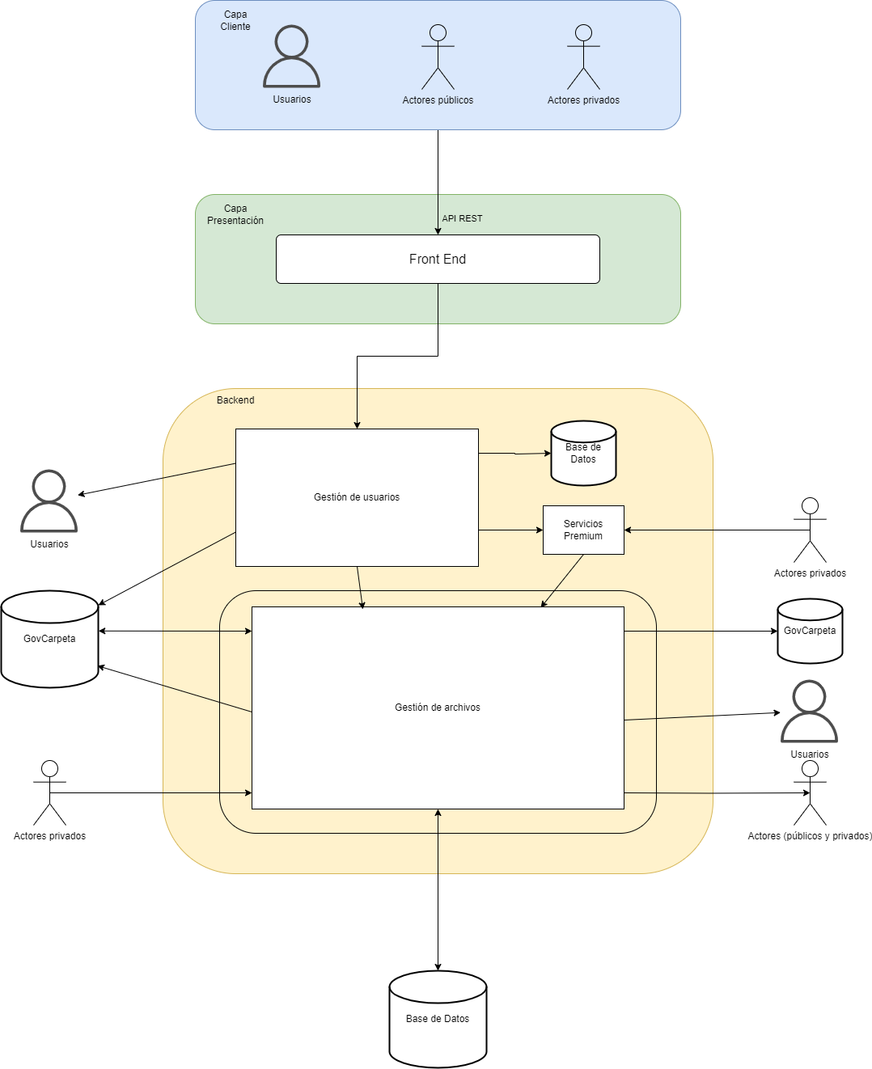

# Diagramas Entidad Relación

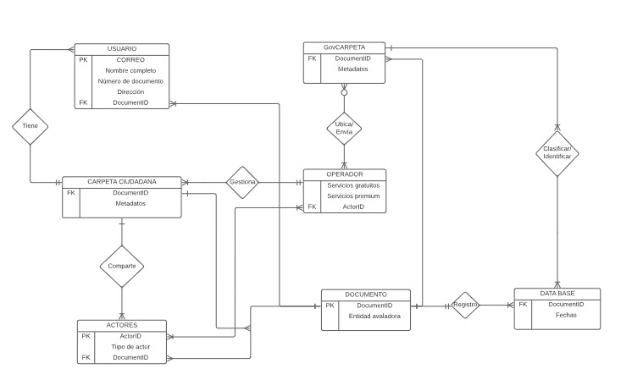

# Diagramas de Secuencia

**Registro de usuarios:**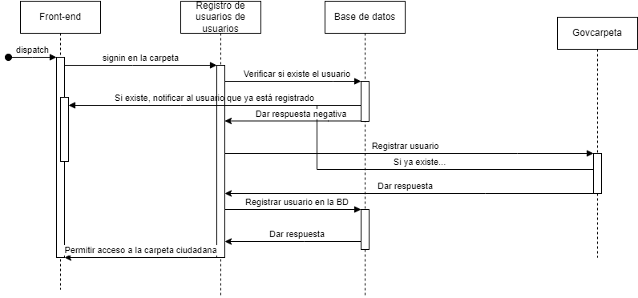

**Autenticación de usuarios:**

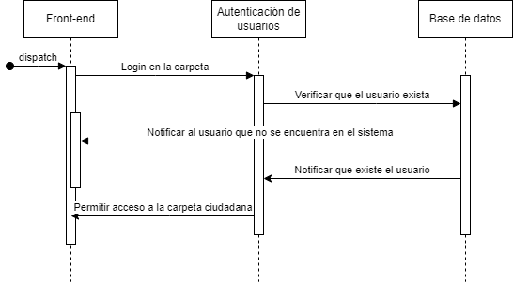

**Gestión de archivos (descarga y subida):**

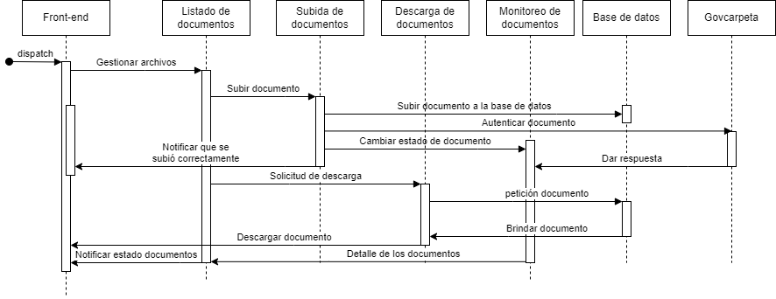

**Gestión de archivos (solicitud, recepción y compartición):**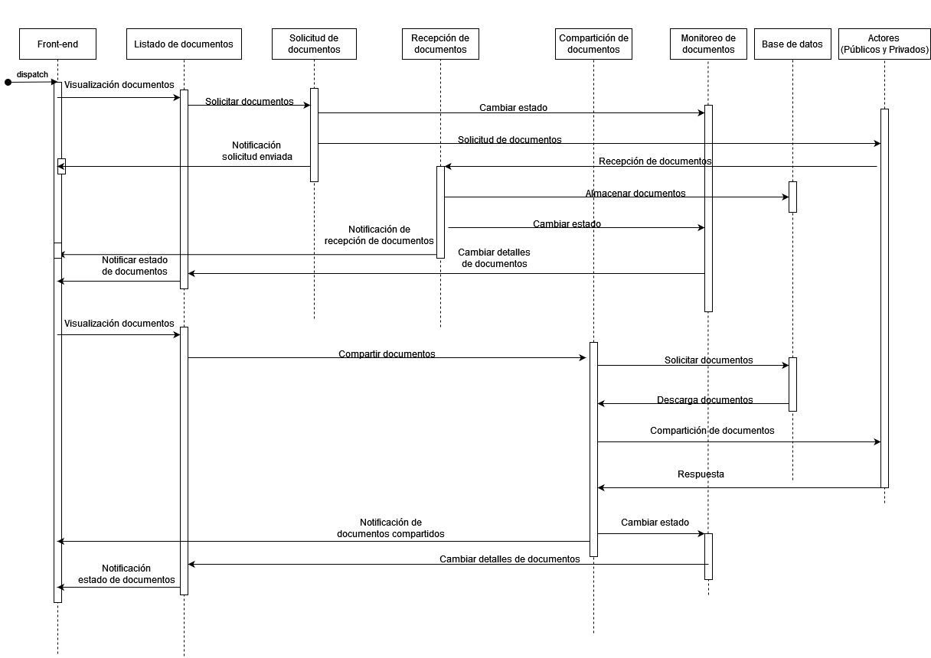

# Diagrama de despliegue

# Decisiones Arquitecturales

**Decisión Arquitectural #01**

**DA-001**

El sistema utilizará el patrón de microservicios para la implementación de la Carpeta Ciudadana.

**Problema**

¿Cuál es la mejor forma de diseñar e implementar la Carpeta Ciudadana de manera escalable y sostenible en el tiempo?

**Suposiciones**

Se asume que el uso de microservicios permitirá una mayor flexibilidad, escalabilidad y mantenibilidad del sistema, así como una mayor independencia y reutilización de cada componente.

**Alternativas**

1. Monolito
2. Arquitectura orientada a servicios
3. Microservicios

**Decisión**

Se elige la alternativa de microservicios.

**Justificación**

La arquitectura basada en microservicios permitirá una mayor independencia y reutilización de cada componente, lo que resultará en una mayor escalabilidad y flexibilidad del sistema a largo plazo.

**Implicaciones**

La implementación de microservicios requerirá un enfoque más detallado en el diseño y la comunicación entre los componentes, así como una mayor inversión inicial en la infraestructura y la gestión de los microservicios. Sin embargo, esto permitirá una mayor facilidad de mantenimiento y actualización del sistema a medida que evolucione con el tiempo.

**Decisión Arquitectural #02**

**DA-002**

El componente de autenticación utilizará el protocolo JWT para la autorización de acceso.

**Problema**

¿Qué protocolo de autenticación se utilizará para permitir a los usuarios autenticarse y acceder a los recursos de la Carpeta Ciudadana?

**Suposiciones**

Se supone que los usuarios tendrán una cuenta de usuario válida en el sistema de autenticación de JWT.

**Alternativas**

1. Autenticación con OpenID Connect
2. Autenticación con JWT
3. Autenticación con OAuth 2.0

**Decisión**

Se ha elegido utilizar el protocolo de autenticación JWT para permitir que los usuarios se autentiquen y accedan a los recursos de la Carpeta Ciudadana.

**Justificación**

JWT es un protocolo ampliamente utilizado para la autorización y autenticación de usuarios en aplicaciones web y móviles. Proporciona una forma segura y estandarizada de autenticación, lo que garantiza que los datos personales de los usuarios estén protegidos.

**Implicaciones**

1) Será necesario implementar un servidor de autorización para validar y procesar las solicitudes de autenticación, 2) Se deberá proporcionar una interfaz de usuario para que los usuarios puedan iniciar sesión en sus cuentas JWT, 3) Se requerirá la integración de la biblioteca JWT en el componente de autenticación de la Carpeta Ciudadana.

**Decisión Arquitectural #03**

**DA-003**

La decisión arquitectural: Se utilizará una API REST para exponer los servicios de la aplicación de Carpeta Ciudadana.

**Problema**

¿Cómo se expondrán los servicios de la aplicación Carpeta Ciudadana a través de una API?

**Suposiciones**

En primer lugar, algunos de los clientes que interactúan con la aplicación son aplicaciones de terceros, lo que significa que se debe garantizar una integración fluida y segura. Además, se espera un alto nivel de concurrencia en la aplicación, por lo que la escalabilidad es un factor clave a considerar. Para lograr la integración con sistemas externos, se utilizarán principalmente servicios web. Por último, la aplicación se ejecutará en la nube y se utilizará el protocolo HTTPS para garantizar la seguridad de las comunicaciones.

**Alternativas**

1. API SOAP
2. API REST

**Decisión**

Se selecciona la alternativa de API REST.

**Justificación**

Las API REST son más simples y fáciles de utilizar que las API SOAP, lo que las hace más accesibles para los clientes que interactúan con la aplicación, incluyendo aplicaciones de terceros. Además, dado que se espera un alto nivel de concurrencia en la aplicación, se necesita una opción que ofrezca un buen rendimiento y escalabilidad, lo que es precisamente una de las fortalezas de las API REST. Por último, como la integración con sistemas externos se realizará principalmente a través de servicios web, la elección de la API REST es la más adecuada debido a su mejor integración con sistemas basados en web, lo que es común en la mayoría de los sistemas de terceros.

**Implicaciones**

Se utilizarán los verbos HTTP estándar para definir las operaciones de la API.

Se utilizará el formato JSON para los mensajes de intercambio de datos.

Será necesario implementar medidas de seguridad adicionales para proteger la API REST de ataques externos.

**Decisión Arquitectural #04**

**DA-004**

Dockerizar la aplicación para su despliegue (posiblemente en la nube).

**Problema**

¿Cómo desplegar y escalar la aplicación (posiblemente en la nube)?

**Suposiciones**

Se espera un alto tráfico y demanda de recursos de la aplicación, se utilizará una infraestructura basada en contenedores, y se cuenta con experiencia en el uso de Docker.

**Alternativas**

1. Desplegar la aplicación en una instancia virtual de la nube.
2. Utilizar herramientas de orquestación de contenedores sin dockerizar la aplicación.
3. Dockerizar la aplicación y desplegarla en un orquestador de contenedores.

**Decisión**

Se decidió dockerizar la aplicación y desplegarla en un orquestador de contenedores.

**Justificación**

Dockerizar la aplicación permitirá una mayor portabilidad y escalabilidad, lo que es importante dado el alto tráfico y demanda de recursos esperados. Además, el uso de Docker es una práctica común y la infraestructura basada en contenedores es más fácil de mantener que las instancias virtuales tradicionales.

**Implicaciones**

Se requerirá una inversión en tiempo y recursos para implementar la dockerización, lo que puede retrasar el lanzamiento de la aplicación. También será necesario mantener y actualizar la infraestructura de contenedores, lo que puede agregar una sobrecarga adicional al equipo de operaciones.

**Decisión Arquitectural #05**

**DA-005**

Implementar HTTP como protocolo de comunicación para la aplicación Carpeta Ciudadana.

**Problema**

¿Qué protocolo de comunicación se utilizará para garantizar la seguridad de la información intercambiada entre los usuarios y la aplicación Carpeta Ciudadana?

**Suposiciones**

Se asume que la información intercambiada entre los usuarios y la aplicación Carpeta Ciudadana puede contener datos confidenciales que requieren un alto nivel de seguridad. Además, se considera que la implementación de HTTPS puede aumentar el costo de operación debido a la necesidad de adquirir y renovar certificados de seguridad. Por último, se espera que la aplicación Carpeta Ciudadana sea accedida por usuarios de diferentes ubicaciones y dispositivos, por lo que se debe garantizar la seguridad de la información en tránsito.

**Alternativas**

1. Implementar HTTP como protocolo de comunicación.
2. Implementar HTTPS como protocolo de comunicación.

**Decisión**

Implementar HTTP como protocolo de comunicación.

**Justificación**

HTTP es un protocolo de comunicación no tan seguro que no utiliza cifrado para garantizar la confidencialidad de la información en tránsito. Sin embargo por cuestiones de tiempo y por la facilidad con la que se puede implementar, se optará por usar HTTP.

**Implicaciones**

La implementación de HTTPS en la aplicación Carpeta Ciudadana implica la necesidad de adquirir y renovar regularmente certificados de seguridad SSL/TLS para garantizar la validez y seguridad del protocolo. Esto conlleva un costo de operación adicional que debe ser considerado en el presupuesto del proyecto. Además, la implementación de HTTPS puede tener un impacto en el rendimiento de la aplicación debido al cifrado y descifrado de la información, lo que debe ser evaluado para asegurar un desempeño óptimo de la aplicación. A pesar de estas implicaciones, es importante implementar HTTPS para garantizar la seguridad de la información intercambiada entre los usuarios y la aplicación Carpeta Ciudadana.